二级学院报到注册管理操作说明

### 学生报到管理

1. 请依次点击【学籍管理】-【报到注册管理】-【学生报到管理】，选择学年学期等相应查询条件，点击【查询】按钮，显示学生报到情况列表。

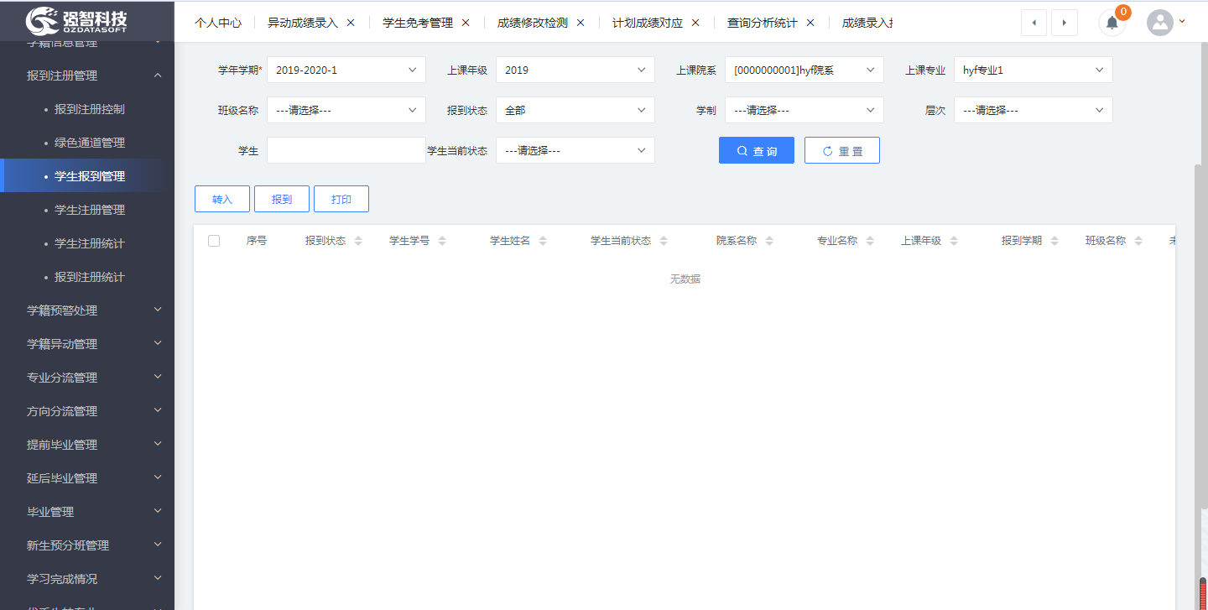

学生报到情况列表

1. 在学生报到情况列表页面点击【报到】按钮，弹出报到页面，选择学生，来进行单个学生的报到操作。也在在左下方选择批量修改报到状态。

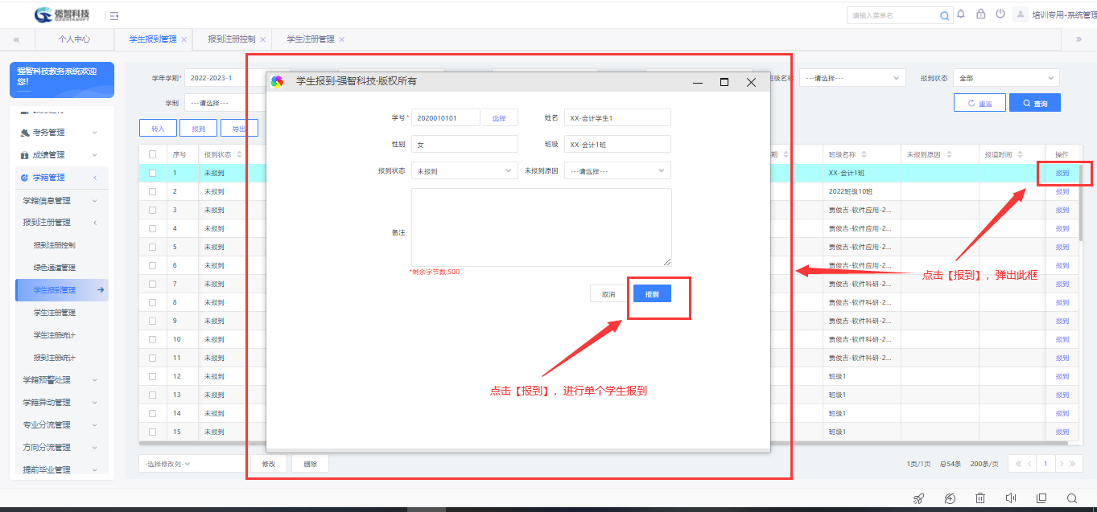

单个学生报到

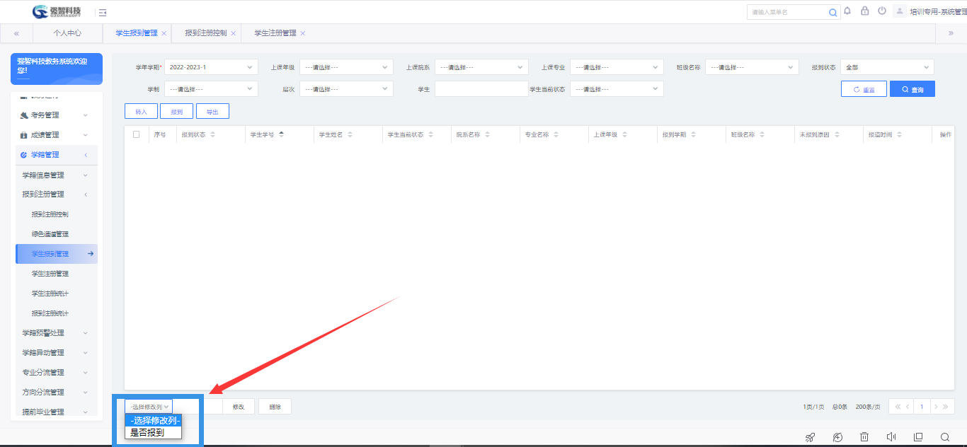

批量修改报到状态

### 学生注册管理

学生注册管理是对已经报到的学生进行注册操作，对学生注册状态的管理。

#### 学生注册管理维护

1. 请依次点击【学籍管理】-【报到注册管理】-【学生注册管理】，选择相应条件点击【查询】按钮显示学生注册情况列表。

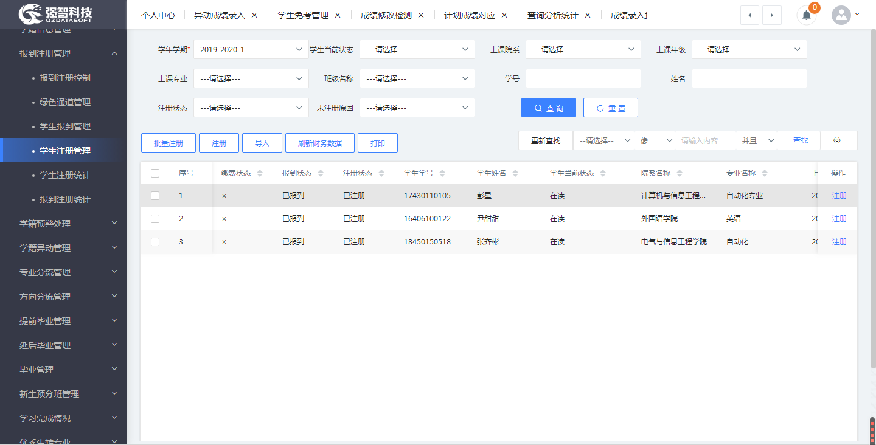

学生注册情况列表

1. 在学生注册情况列表页面中，可勾选相应数据，操作学生的注册状态。

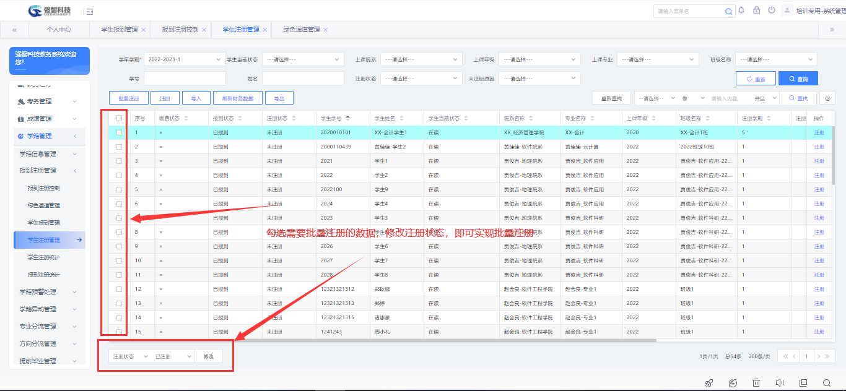

批量注册信息

1. 在学生注册情况列表页面点击【注册】按钮，可单独操作学生的注册状态。也可以选择记录，点击记录后的【注册】按钮，在注册页面完成单个学生的注册。

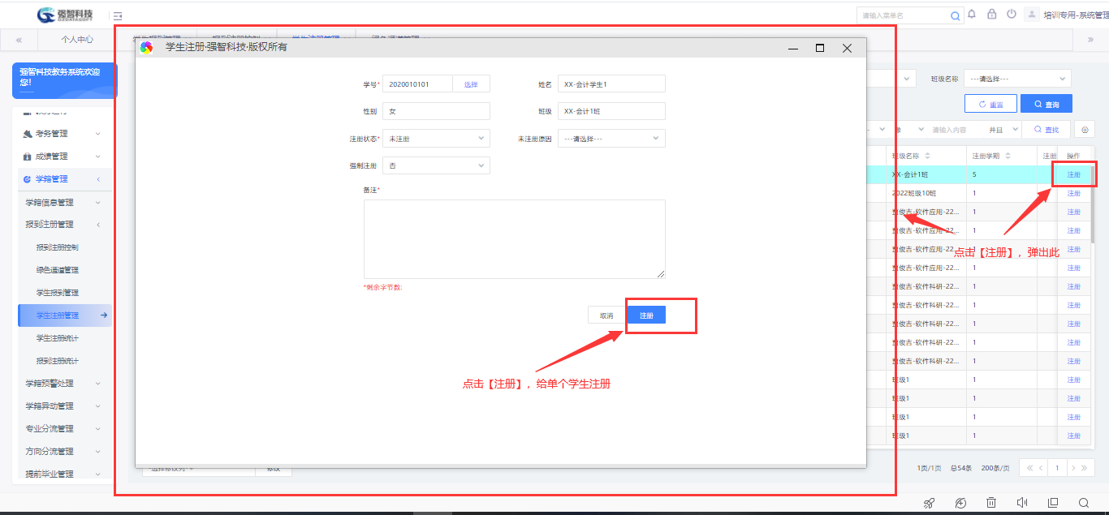

单个学生注册